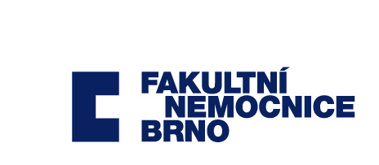
DODATEK Č. 2 k ZÁVAZKU
K OBCHODNÍMU ZVÝHODNĚNÍ

I.
Účastníci

1. Odběratel: Fakultní nemocnice Brno

sídlo: Jihlavská 20, 625 00 Brno
jednající: MUDr. Roman Kraus, MBA, ředitel
IČ: 65269705
DIČ: CZ65269705
bank. spojení: ČNB, Rooseveltova 18, 601 10 Brno
č. účtu: ...............................

Fakultní nemocnice je státní příspěvková organizace zřízená rozhodnutím Ministerstva zdravotnictví. Nemá zákonnou povinnost zápisu do Obchodního rejstříku, je zapsána v živnostenském rejstříku vedeného Živnostenským úřadem města Brna.

2. Dodavatel: EndoTech s.r.o.

sídlo: Branická 1400/247, 140 00 Praha 4 - Braník
jednající: Mgr. Petr Jeřábek
IČO: 04704894
DIČ: CZ04704894
bank. spojení: ČOB a.s., T.G.Masaryka 102, 272 01 Kladno
č. účtu: ......................................
Společnost je zapsána v obchodním rejstříku vedeném u Městského soudu v Praze, oddíl C, vložka č. 252340

II.

Předmět dodatku

Obě smluvní strany se dohodly na nahrazení Přílohy č. 1 a přílohy č. 2 závazku k obchodnímu zvýhodnění uzavřené mezi smluvními stranami dne 30. 6. 2017. Nové znění přílohy č. 1 a přílohy č. 2 je součástí tohoto dodatku, jako příloha č. 1 a příloha č. 2

III.
Závěrečná ustanovení
FN Brno se zavazuje zveřejnit tento dodatek v registru smluv v souladu a za podmínek stanovených v zákoně č. 340/2015 Sb., o zvláštních podmínkách účinnosti některých smluv, uveřejňování těchto smluv a o registru smluv (zákon o registru smluv). FN Brno se zavazuje nezveřejnit (případně znečitelnit) následující informace, které jsou citlivými informacemi a obchodním tajemstvím dodavatele: Příloha č. 1, příloha č. 2 tohoto dodatku.

Ostatní ustanovení smlouvy se tímto dodatkem nemění.
Tento dodatek nabývá platnosti dnem podpisu oběma smluvními stranami a účinnosti dnem zveřejnění v registru smluv.

Tento dodatek je vyhotoven ve dvou stejnopisech, z nichž každá strana obdrží jeden.

Smluvní strany si dodatek přečetly, s jeho obsahem souhlasí, což stvrzují svými podpisy.

V Praze dne V Brně dne ...............................

Za dodavatele: Za odběratele:

........................................................... ...........................................................
Mgr. Petr Jeřábek MUDr. Roman Kraus, MBA
jednatel ředitel
EndoTech s.r.o. Fakultní nemocnice Brno

Příloha č. 1

Příloha č. 2

